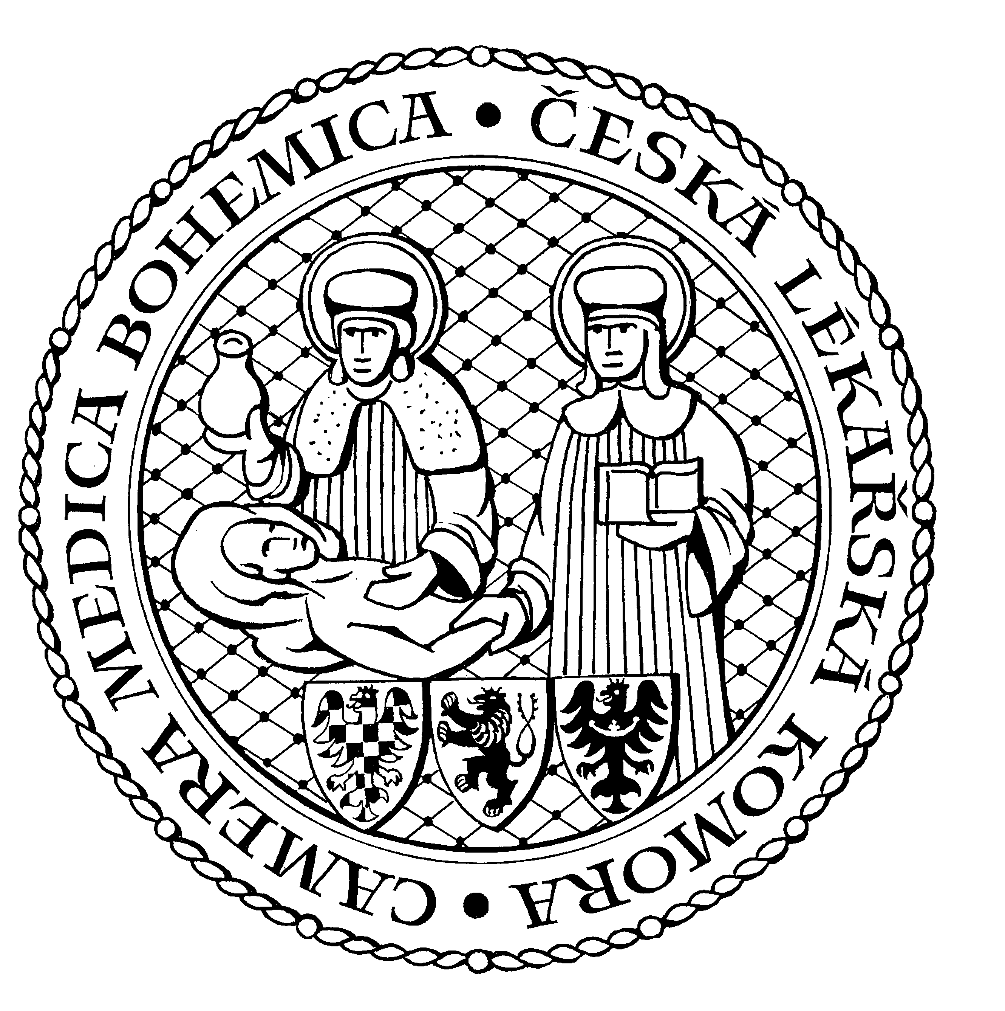
Česká lékařská komora, odd. vzdělávání,
Lékařská 2, 150 30 Praha 5, tel.: 234 760 710, e – mail: vzdelavani@clkcr.cz, www.lkcr.cz

si Vás dovoluje pozvat na vzdělávací kurz č. 113/14

Kurz z oftalmologie:
Pedooftalmologie

Datum konání: sobota 6. prosince 2014
Místo konání: Oválná pracovna ČLK, Praha 5, Lékařská 2
Koordinátor: MUDr. Jan Krásný
Délka odborného programu: 5 hodin
Počet kreditů: 5

Odborný program:

8:30 Registrace
9:00 Zahájení
14:00 Předpokládaný závěr

Kurz je určen pro oftalmology se zájmem o dětskou problematiku a bude zaměřen především na doporučené postupy a diferenciální diagnostiku. Budou se týkat těchto okruhů ve smyslu doporučení a diferenciální diagnostiky. K dispozici budou schémata léčby k jednotlivým okruhům ke stažení na UBS.
- Léčba očních zánětů v dětství.
- Dětské uveitidy.
- Systémová onemocnění a oko v dětství.
- Dětská oční onkologie.

Odborná vzdělávací akce je pořádána v rámci celoživotního vzdělávání lékařů dle SP č. 16.

Účastnický poplatek: 660,- Kč; číslo účtu: 19 - 1083620217/0100; variabilní symbol - 11314 (číslo kurzu).
Útržek složenky, kopii výpisu z bankovního účtu nebo příkaz k úhradě prostřednictvím e-Banking je nutné předložit při registraci.

Účastnický

poplatek: • pro členy ČLK a platbě předem 660 Kč
- pro členy ČLK a platbě na místě 750 Kč
- pro nečleny po dohodě s odd. vzdělávání

Spojení: metro trasa B, stanice Anděl – Na Knížecí, autobusem č. 167 do stanice Weberova, naproti ZŠ

